

EKSPLORASI POTENSI PASAR PAPRINGAN DALAM MENDUKUNG PARIWISATA BERKELANJUTAN DI DESA WISATA NGADIMULYO KABUPATEN TEMANGGUNG

SKRIPSI

Diajukan guna memenuhi syarat mencapai gelar Sarjana Pariwisata pada Program Studi S1 Pariwisata Sekolah Tinggi Ilmu Ekonomi Pariwisata Indonesia

Oleh
ALI SALAFUDDIN
21530124

PROGRAM STUDI S1 PARIWISATA
SEKOLAH TINGGI ILMU EKONOMI PARIWISATA INDONESIA (STIEPARI) SEMARANG
2025

HALAMAN PERNYATAAN KEASLIAN SKRIPSI

Saya yang bertanda tangan di bawah ini:
Nama : Ali Salafuddin
NPM : 21530124

Menyatakan dengan sesungguhnya bahawa Skripsi yang berjudul:

“Eksplorasi Potensi Pasar Papringan Dalam Mendukung Pariwisata
Berkelanjutan di Desa Wisata Ngadimulyo, Kabupaten Temanggung”

adalah hasil penelitian saya dengan supervisi dosen pembimbing dan bukan hasil pagiat. Saya bertanggung jawab atas keabsahan isinya sesuai dengan sikap ilmiah yang harus dijunjung tinggi.

Demikian pernyataan ini saya buat dengan sebenarnya tanpa ada tekanan dan paksaan dari pihak manapun serta bersedia mendapat sanksi akademik jika ternyata dikemudian hari pernyataan ini tidak benar.

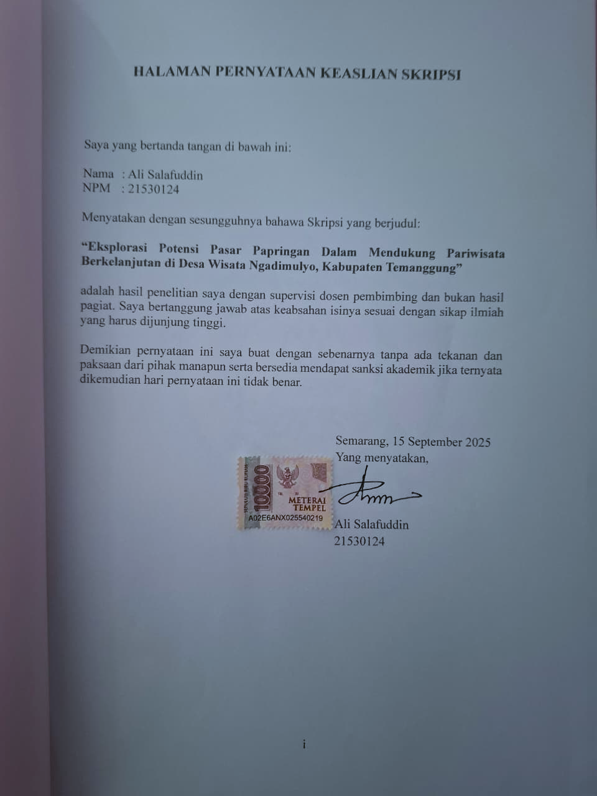

HALAMAN PERSETUJUAN SKRIPSI

Nama | : Ali Slafuddin
NPM | : 21530124
Program Studi | : S1 Pariwisata
Konsentrasi | : Destinasi Wisata
Judul | : Eksplorasi Potensi Pasar Papringan Dalam Mendukung Pariwisata Berkelanjutan di Desa  Wisata Ngadimulyo, Kabupaten Temanggung.
Dosen Pembimbing | : Dr. Yustina Denik Risyanti, S.Pd.. M.M.Par.
Disetujui di Semarang, 15 September 2025
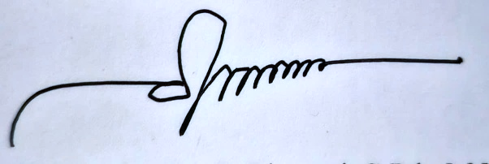
Dosen Pembimbing

Dr. Yustina Denik Risyanti, S.Pd.. M.M.Par.

HALAMAN PENGESAHAN SKRIPSI

Yang bertanda tangan dibaweh ini, menyatakan bahwa Skripsi dengan judul:

“Eksplorasi Potensi Pasar Papringan Dalam Mendukung Pariwista Berkelanjutan di Desa Wisata Ngadimulyo, Kabupaten Temanggung”.

Yang disusun oleh:

Nama : Ali Salafuddin
Npm : 21530124
Program Studi : S1 Pariwisata

Telah dipertahankan dihadapan Tim Penguji pada hari Sabtu, Tanggal 15 September 2025 dan diterima sebagai persyaratan yang diperlukan untuk memperoleh gelar Sarjana Pariwisata pada Program Studi S1 pariwisata Sekolah Tinggi Ilmu Ekonomi Pariwisata Indonesia (STIEPARI) Semarang.

Penguji 1 Penguji 2



Nina Mistriani, SE
.,

M.M.Par

Drs. Mengku Marhendi, M.Par
Penguji 3
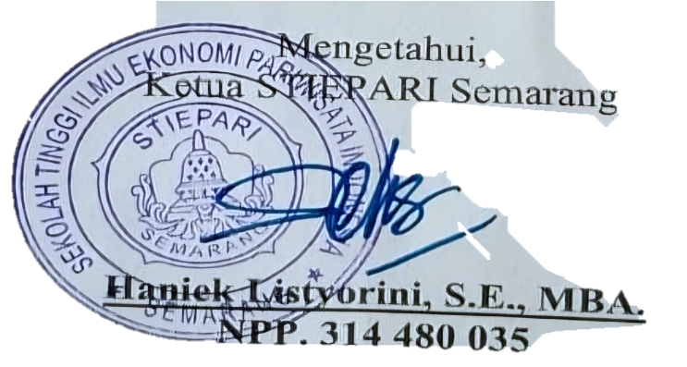
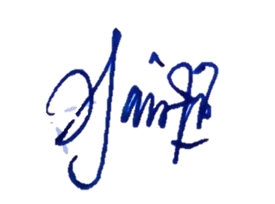

Auri
lia Triani A, SE., M.M

PRAKATA

Segala puji dan syukur panjatkan kehadirat Allah SWT, Tuhan Yang Maha Esa, yang telah melimpahkan rahmat dan hidayah-Nya, sehingga penulis dapat menyelesaikan penyusunan skripsi ini dengan judul "Eksplorasi Potensi Pasar Papringan Dalam Mendukung Pariwisata Berkelanjutan di Desa Wisata Ngadimulyo, Kabupaten Temanggung”. Sebagai syarat untuk menyelesaikan gelar sarjana jenjang pendidikan Strata Satu (S1) pada Jurusan Pariwisata, Perguruan Tinggi Ilmu Ekonomi Pariwisata Indonesia.
Peneliti menyadari bahwa dalam pembuatan skripsi ini tidaklah mudah, dan terselesaikannya penelitian ini tidak lepas dari bimbingan, dukungan, dan arahan dari berbagai pihak. Oleh karena itu dalam kesempatan ini peneliti ingin mengucapkan rasa terimakasih yang sebesar-besarnya kepada:

- Ibu Haniek Listyorini, SE., MBA. selaku ketua Sekolah Tinggi Ilmu Ekonomi Pariwisata Indonesia (STIEPARI) Semarang.
- Ibu Julian Adriani Putri, S.E., M.MPar, selaku ketua program studi S1 Pariwisata.
- Dr. Yustina Denik Risyanti, S.Pd., M.MPar. selaku dosen pembimbing yang telah berkenan memberikan bimbingan dan pengarahan untuk menyusun skripsi ini.
- Seluruh dosen dan staff serta karyawan Sekolah Tinggi Ilmu Ekonomi Pariwisata Indonesia (STIEPARI) Semarang yang telah memberi ilmu, motivasi, bimbingan dan juga dalam membantu penulis selama menjalankan Pendidikan, serta pengumpulan materi guna penyusunan skripsi.
- Pengelola dan Masyarakat Pasar Papringan di Desa Wisata Ngadimulyo, Temanggung yang sudah memberi pengalaman ilmu selama melaksanakan penelitian.
- Kedua orang tua Penulis, Bapak Mujiran dan Ibu Rusinah yang selalu memberikan kasih sayang, motivasi, dukungan, dan doa.
- Kakak Penulis Isti ZulaIhah yang selalu memberikan semangat, dan dukungan.
- Adik Penulis Uswatun Hasanah yang selalu meberikan dukungan, semangat, bantuan tenaga dan pikiran kepada penulis dalam pembuatan skripsi ini.
- Sahabat Fauzin Rois dan teman-teman seperjuangan terkasih, yang telah membantu dalam pembuatan skripsi ini.
- Teruntuk Penulis sendiri, terimakasih telah berjuang dan berusaha menjalankan dan menyelesaikan skripsi ini hingga akhir. Semoga dapat memberikan hasil yang memuaskan.
- Semua pihak yang tidak bisa penulis sebutkan satu per satu, yang telah memberikan doa, dukungan, bantuan dan semangat kepada peneliti sehingga peneliti bisa menyelesaikan skripsi ini dengan tepat waktu.
Dengan skripsi ini diharapkan dapat bermanfaat dan dapat membantu semua pihak yang membutuhkan di kemudian hari.

Semarang, 15 September 2025

Penulis

HALAMAN PERSETUJUAN PUBLIKASI KARYA ILMIAH UNTUK KEPENTINGAN AKADEMIS

Sebagai sivitas akademikSekolah Tinggi Ilmu Ekonomi Pariwisata Indonesia (STIEPARI) Semarang, saya yang bertanda tangan di bawah ini:

Nama : Ali Salafuddin
NPM : 21530124
Program Studi : S1 Pariwisata

Demi pengembangan ilmu pengetahuan, menyetujui untuk memberikan kepada Sekolah Tinggi Ilmu Ekonomi Pariwisata Indonesia (STIEPARI) Semarang, Hak Bebas Royalti Non-eksklusif atas skripsi yang berjudul:

“Eksplorasi Potensi Pasar Papringan Dalam Mendukung Pariwista
Berkelanjutan di Desa Wisata Ngadimulyo, Kabupaten Temanggung”

Dengan hak bebas inin maka STIEPARI Semarang berhak menyimpan, mengalimedia atau forman, mengelola dalam pangkalan data (database), merawat, dan mempublikasikan skripsi di atas dengan mencantumkan nama saya sebagai penulis.

Demikian pernyataan ini saya buat dengan sebenarnya.

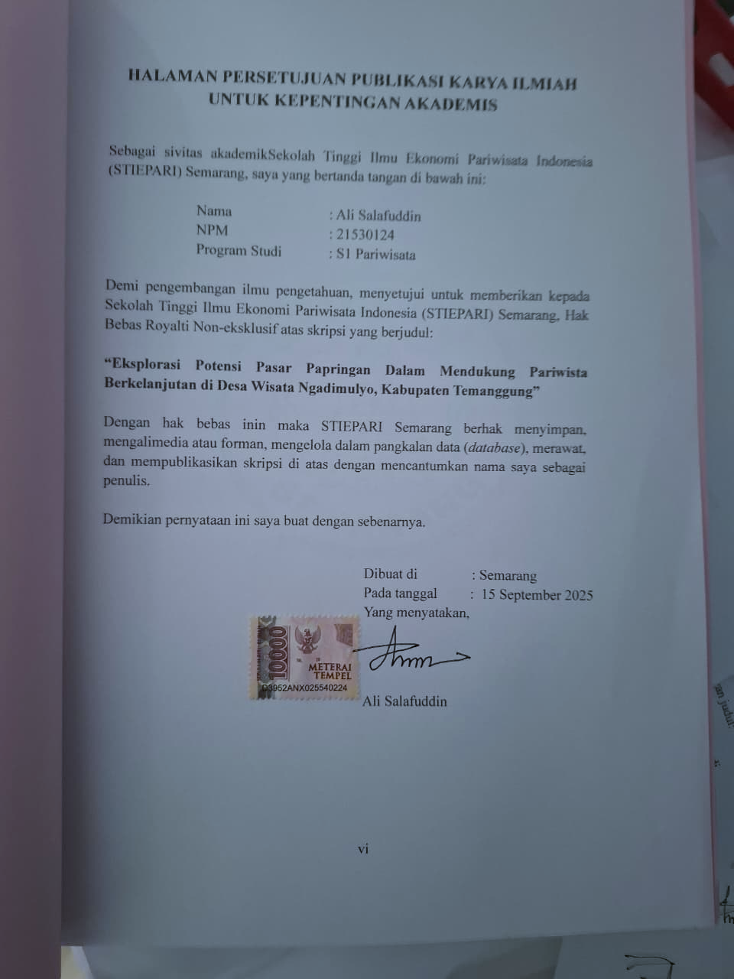

ABSTRAK
Eksplorasi Potensi Pasar Papringan Dalam Mendukung Pariwisata Berkelanjutan di Desa Wisata Ngadimulyo Kabupaten Temanggung:
2025. Ali Salafuddin; Yustina Denik Risyanti.

ABSTRAK

Penelitian ini mengkaji potensi Pasar
Papringan dalam mendukung pariwisata berkelanjutan di Desa Ngadimulyo, Temanggung. Dengan metode kualitatif deskriptif melalui observasi, wawancara, dan dokumentasi, penelitian menyoroti peran pasar dalam pelestarian budaya, kesadaran ekologi, dan pemberdayaan ekonomi lokal. Hasil menunjukkan bahwa Pasar Papringan tidak hanya berfungsi sebagai pasar tradisional, tetapi juga sebagai model pariwisata berbasis komunitas yang mempromosikan praktik ramah lingkungan serta memperkuat kohesi sosial. Namun, tantangan masih ada pada aspek infrastruktur, inovasi, dan konsistensi partisipasi masyarakat. Secara keseluruhan, Pasar Papringan mencerminkan integrasi kearifan lokal dan ekonomi kreatif dalam mendukung pengembangan pariwisata berkelanjutan.

Kata Kunci: Pasar Papringan,
Pariwisata Berkelanjutan, Pemberdayaan Komunitas, Ekonomi
Kreatif, Pelestarian Budaya

ABSTRACT

This research examines the potential of market Papringan in supporting sustainable tourism in Ngadimulyo Village, Temanggung. Using a qualitative descriptive method through observation, interviews, and documentation, the study identifies its role in cultural preservation, ecological awareness, and local economic empowerment. Findings show that market Papringan not only functions as a traditional marketplace but also as a community-based tourism model that promotes environmentally friendly practices and strengthens social bonds. Despite its success, challenges remain in infrastructure, innovation, and consistent community participation. Overall, market Papringan illustrates how local wisdom and creative economy can be integrated to support sustainable tourism development.

Keywords: Market Papringan, sustainable tourism, community empowerment, creative economy, cultural preservation

DAFTAR ISI

HALAMAN PERNYATAAN KEASLIAN SKRIPSI i
HALAMAN PERSETUJUAN SKRIPSI ii
HALAMAN PENGESAHAN SKRIPSI iii
PRAKATA iv
HALAMAN PERSETUJUAN PUBLIKASI KARYA ILMIAH UNTUK KEPENTINGAN AKADEMIS vi
ABSTRAK vii

DAFTAR ISI ........................................................................................................... ii
DAFTAR TABEL .................................................................................................... v
DAFTAR GAMBAR ............................................................................................. vi
DAFTAR LAMPIRAN ......................................................................................... vii
BAB I PENDAHULUAN .................................................................................. 1
1.1 Latar Belakang Penelitian ........................................................................ 1
1.2 Fokus Masalah Penelitian ........................................................................ 6
1.3 Rumusan Masalah Penelitian ................................................................... 7
1.4 Tujuan Penelitian ..................................................................................... 7
1.5 Manfaat Penelitian ................................................................................... 7
BAB II LANDASAN TEORITIS ....................................................................... 9
2.1 Kajian Teori ............................................................................................. 9
2.1.1 Eksplorasi Potensi Desa Wisata ....................................................... 9
2.1.1.1 Eksplorasi ...................................................................................... 9
2.1.1.2 Potensi ......................................................................................... 10
2.1.1.3 Desa Wisata ................................................................................. 13
2.1.1.4 Potensi Desa Wisata .................................................................... 15
2.1.1.5 Eksplorasi Potensi Desa Wisata .................................................. 16
2.1.2 Pariwisata Berkelanjutan ................................................................ 20
2.1.2.1 Pengertian Pariwisisata ............................................................... 20
2.1.2.2 Jenis Pariwisata ........................................................................... 22
2.1.2.3 Unsur-Unsur Pariwisata .............................................................. 25
2.1.2.4 Pariwisata Berkelanjutan ............................................................ 28
2.2 Penelitian Terdahulu .............................................................................. 31
2.3 Kerangka Berpikir ................................................................................. 34
BAB III METODELOGI PENELITIAN ............................................................ 37
3.1 Metode Penelitian .................................................................................. 37
3.2 Lokasi Penelitian ................................................................................... 39
3.3 Informan Penelitian ............................................................................... 39
3.4 Metode Pengumpulan Data.................................................................... 40
3.4.1 Jenis dan Sumber Data ................................................................... 40
3.4.2 Teknik Pengumpulan Data ............................................................. 41
3.4.3 Teknik Keabsahan Data .................................................................. 43
3.5 Teknik Analisa Data ............................................................................... 46
3.5.1 Pengumpulan Data (Data Collection) ............................................ 47
3.5.2 Kondensasi Data (data condensation) ............................................ 47
3.5.3 Membuat Kategori dan Tema ......................................................... 48
3.5.4 Penyajian Data (Data Display) ...................................................... 48
3.5.5 Analisis Induktif Temuan ............................................................... 48
3.5.6 Penarikan Kesimpulan (Conclusion Drawing) .............................. 48
3.6 Alur Penelitian ....................................................................................... 49
BAB IV HASIL TEMUAN DAN PEMBAHASAN .......................................... 51
4.1 Gambaran Umum Lokasi Penelitian ...................................................... 51
4.2 Hasil Temuan Penelitian ........................................................................ 65
4.2.1 Deskripsi Hasil Temuan ................................................................. 65
4.2.1.1 Potensi Pasar Papringan Dalam Mendukung Pariwisata Berkelanjutan Di Desa Wisata Ngadimulyo Kabupaten
Temanggung.............................................................................. 65
4.2.1.2 Upaya Pasar Papringan Dalam Mendukung Pariwisata Berkelanjutan Di Desa Wisata Ngadimulyo Kabupaten
Temanggung.............................................................................. 76
4.2.2 Hasil Induktif Temuan Penelitian ................................................... 84
4.2.2.1 Potensi Pasar Papringan Dalam Mendukung Pariwisata Berkelanjutan Di Desa Wisata Ngadimulyo Kabupaten
Temanggung.............................................................................. 84
4.2.2.2 Upaya Pasar Papringan Dalam Mendukung Pariwista Berkelanjutan Di Desa Wisata Ngadimulyo Kabupaten
Temanggung.............................................................................. 86
4.3 Pembahasan ........................................................................................... 89
4.3.1 Potensi Pasar Papringan Dalam Mendukung Pariwisata Berkelanjutan Di Desa Wisata Ngadimulyo Kabupaten
Temanggung ................................................................................ 89
4.3.2 Upaya Pasar Papringan Dalam Mendukung Pariwisata Berkelanjutan
Di Desa Wisata Ngadimulyo Kabupaten Temanggung ............... 93
BAB V PENUTUP ............................................................................................ 97
5.1 SIMPULAN ........................................................................................... 97
5.2 SARAN .................................................................................................. 99
DAFTAR RUJUKAN ......................................................................................... 101
LAMPIRAN ........................................................................................................ 104
DAFTAR TABEL
Tabel 2. 1 Tabel Penelitian Terdahulu ................................................................... 31
Tabel 3. 1Informan Penelitian ............................................................................... 40
Tabel 4. 1 Tabel Koordinator Pasar ....................................................................... 58

DAFTAR GAMBAR

Gambar 2. 1 Diagram Kerangka Berpikir ............................................................. 35
Gambar 3. 1 Alur Penelitian Pasar Papringan di Desa Wisata Ngadimulyo ......... 50
Gambar 4. 1 Peta Kabupaten manggung 2021 ...................................................... 51
Gambar 4. 2 Jenis Pekerjaan Mayoritas Desa Ngadimulyo, Kabupaten
Temanggung 2022-2025 .................................................................. 52
Gambar 4. 3 Jumlah Penduduk Desa Ngadimulyo, 2022-2025 ............................ 53
Gambar 4. 4 Kantor Desa Ngadimulyo ................................................................. 54
Gambar 4. 5 komunitas spedagi yang sedang bersepeda ...................................... 56
Gambar 4. 6 Atraksi Wisata Pasar Papringan........................................................ 60
Gambar 4. 7Aktivitas wisata Pasar Papringan ...................................................... 61
Gambar 4. 8 Perpustakaan Mini Pasar Papringan ................................................. 62
Gambar 4. 9 Bpak Sandiaga Uno saat berkunjung ke Pasar Papringan 2022 ....... 63

DAFTAR LAMPIRAN

Lampiran 1 Catatan Bimbingan Skripsi .............................................................. 105
Lampiran 2 Pedoman Wawancara ....................................................................... 106
Lampiran 3 Tabe wawancara informan ............................................................... 108
Lampiran 4 Lampaiaran suarat izin penelitian .................................................... 139
Lampiran 5 Dokumentasi .................................................................................... 141 Lampiran 6 Biodata Penulis ................................................................................ 142

